2014年日照市初中毕业考试试题
生 物 学
（满分100分，时间60分钟）
第I卷 （选择题 共60分）
一、选择题（本大题包括1~30题，每题只有一个选项符合题目要求，每题选对的得2分，多选、选错或未选的得0分）
1．“清明前后，种瓜点豆”，清明时节，我国很多地方的农民忙着春耕播种。这是因为种子的萌发需要
A．充足的水分 B．充足的空气 C．适宜的温度 D．适宜的光照
2．体温能保持恒定的动物称为恒温动物，体温恒定扩大了动物的活动空间。下列生物中属于恒温动物的是
A．海葵、珊瑚虫 B．白鲨、中华鲟 C．大鲵、扬子鳄 D．蓝鲸、白鳍豚
3．血小板是血液中的一种血细胞，其作用是
A．控制出血 B．运输氧气 C．抵御病菌 D．调节血糖
4．艾滋病是一种免疫缺陷病，又称获得性免疫缺陷综合症（AIDS），是一种严重威胁人类健康的传染病。提高对艾滋病的认识，普及预防艾滋病知识，是防止艾滋病传染的有效措施。下列预防艾滋病传播的宣传画中，代表不会传播艾滋病的途径是
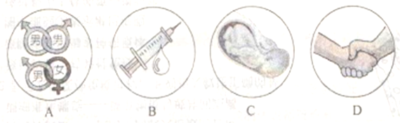
5．天然的玫瑰没有蓝色花，这是由于缺少控制蓝色色素合成的基因B，而开蓝色花的矮牵牛中存在基因B。科研人员采用一定的技术，将矮牵牛的基因B导入玫瑰植株，从而培育出了开蓝色花的玫瑰——蓝色妖姬。将矮牵牛的基因B导入玫瑰植株所利用的生物技术属于
A．干细胞技术 B．克隆技术 C．转基因技术 D．发酵技术
6．花卉养殖爱好者经常给花松土，这样做的目的是
A．促进植物的蒸腾作用 B．促进根的呼吸作用
C．抑制植物的蒸腾作用 D．抑制根的呼吸作用
7．打开居民户口薄，你会发出上面有乡镇（或街道）、县区、省市等社会组织名称，这些逐级放大的社会组织构成了我们国家。同样，一个多细胞生物体也具有严谨的结构层次。下列各组结构中，按由简到繁次序排列的是
A．骨细胞、骨组织、骨骼、长骨（如肱骨） B．骨细胞、骨组织、长骨（如肱骨）、骨骼
C．长骨（如肱骨）、骨骼、骨组织、骨细胞 D．长骨（如肱骨）、骨组织、骨骼、骨细胞
8．海带是生活在海水中的大型藻类，素有“长寿菜”和“含碘冠军”的美誉，在沿海一带被广泛养殖，下列叙述正确的是
A．细胞膜控制碘进入海带细胞 B．海带是依靠种子进行繁殖后代的
C．海带依靠根系吸收水和无机盐 D．海带呈褐色，不能进行光合作用

9．家制泡菜的方法特别简单，只需将水烧开冷却，然后按10：3的比例放入食盐，搅拌均匀之后放入青菜、辣椒及其他香料等，密封一段时间之后，酸辣可口的泡菜就制作成功了。泡菜制作过程中，发挥作用的微生物是
A．醋酸菌 B．乳酸菌 C．酵母菌 D．青霉菌
10．爬山虎攀上围墙，梨花发育成梨，蝌蚪变成青蛙，伤口愈合……，这些过程主要是
A．细胞的分裂、分化过程 B．细胞的生长、分化过程
C．细胞呼吸作用增强过程 D．染色体逐渐减少的过程
11．一只小狗在嚼骨头时，有一只成年狗走过来，小狗立刻朝它大声咆哮，小狗的这种行为是
A．取食行为 B．繁殖行为 C．后天性行为 D．先天性行为
12．下列生物或细胞的结构中，具有细胞壁的是
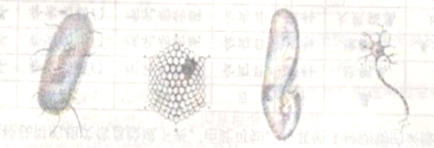
A B C D
13．蛋白质是建造和修复身体的原料，人体的生长发育以及受损细胞的修复和更新都离不开蛋白质。食物中的蛋白质只有被消化分解为氨基酸后才能被身体吸收。下列消化液中参与蛋白质消化的是
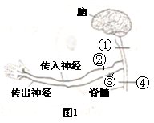
①唾液 ②胃液 ③胆汁 ④胰液 ⑤肠液
A．①③④ B．①④⑤ C．②③④ D．②④⑤
14．图1所示为用麻醉剂阻断神经传导过程的四个可能位点，若病人能感受到伤痛，但手不能移动，则被阻断的位点可能是
A．① B．② C．③ D．④
15．作为血液的液态部分，血浆在物质输送方面有着重要的作用。下列物质在血浆中不存在的是
A．血红蛋白、淀粉酶、麦芽糖 B．二氧化碳、氧气、氨基酸
C．血浆蛋白、葡萄糖、胰岛素 D．生长激素、抗体、维生素
16．某同学在“观察人的口腔上皮细胞”实验中，为观察到更清晰的物像，进行了系列操作。下列有关操作与目的对应关系中，正确的是
A．将凹面镜换为平面镜——使视野更加明亮 B．选择使用最大的光圈——使视野变得最大
C．转动转换器——换用不同倍数的目镜 D．调细准焦螺旋——调节物镜与玻片间距离
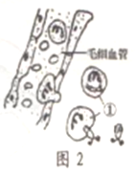
17．图2表示人体某种免疫过程，下列相关叙述正确的是
A．该过程属于特异性免疫 B．该防线能抵御多种病原体
C．图中细胞①表示淋巴细胞 D．该过程为人体的第一道防线
18．我市某地的一块荒地在城建过程中被改造成另一个稳定的生态系统，改造前后的一些变化如下表所示。据此作出的判断，错误的是
 | 植物种类 | 植被覆盖率 | 主要的植物
改造前 | 20种 | 9% | 蒲公英、狗尾草、艾蒿
改造后 | 38种 | 27% | 芦苇、菖蒲、睡莲

A．改造目的是为市民提供生活物质 B．改造后该区域的植物多样性增加
C．改造后该区域的小气候得到改善 D．改造后增加了该区域的湿地面积
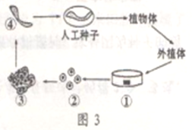
19．人工种子是人们模仿天然种子结构造出来的生命有机体，它能像种子一样萌发生长。图3表示人工种子的生产过程：将外植体诱导为愈伤组织，进一步诱导成胚状体，将其包埋在能提供营养的胶质中，构成人工种子。其中相当于植物种子胚的是[来源:学科网]
A．① B．② C．③ D．④
20．长期吸烟会导致肺组织损伤引起肺气肿，肺气肿对身体造成的影响是
A．血液中含氧量低 B．血液中二氧化碳含量低
C．血液中含氧量高 D．血液中血红蛋白含量低
21．“提出一个问题往往比解决一个问题更重要”，能够提出有研究价值的问题，并作出符合科学事实的假设，是科学探究成功的前提。下列不属于科学问题的是
A．大雁何时南飞 B．鼠妇喜欢生活在怎样的环境中
C．哪种月季漂亮 D．菜青虫喜欢食用哪种绿色植物
22．果蝇是经典的实验材料，许多重要的科研成果都与这种小小的昆虫分不开。下列有着果蝇的说法，正确的是
A．果蝇单眼与复眼是一对相对性状 B．果蝇有二对翅，适于飞行
C．果蝇的发育过程中没有蜕皮现象 D．果蝇有三对足，适于跳跃
23．2009年中国城市死亡率前4位的疾病分别是恶性肿瘤、心脏病、脑血管及呼吸系统病。尽管许多慢性疾病是在成年期发生的，但许多与之有关的不良生活方式却是在儿童和青少年时期形成的。选择健康的生活方式，应该从现在做起。下列不属于健康生活方式的是
A．疲劳困乏时，及时休息，不挑灯夜战 B．同学相聚时，以果汁庆祝，绝不饮酒
C．礼貌回绝他人递来的香烟，不尝试吸烟 D．烧烤类的食物味道鲜美，可以经常食用
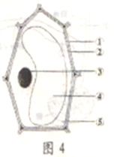
24．图4为某同学在“制作并观察植物细胞临时装片”实验中，观察到的洋葱鳞片叶内表皮细胞图像，下列说法正确的是
A．①②的主要成分为纤维素 B．④中只含有水和无机盐[来源:学科网ZXXK]
C．结构③被碘液染成了褐色 D．结构⑤被碘液染成蓝色[来源:学。科。网Z。X。X。K]
25．有时出现的打嗝现象，会令人心烦，深吸气能有效解除打嗝现象。深吸气时发生的现象是
A．胸廓缩小 B．膈肌收缩 C．肺活量下降 D．肋间肌肉舒张
26．为确定山猫、美洲野猫、大熊猫、美洲狮的生物分类地位，某兴趣小组的同学将通过互联网等途径获得的相关信息绘成下表。由此可知，与其他3种动物亲缘关系最远的是
A．山猫 B．美洲狮 C．大熊猫 D．美洲野猫
界 | 门 | 纲 | 目 | 科 | 属 | 种 | 俗名
动物界 | 脊索动物门 | 哺乳动物纲 | 食肉目 | 猫科 | 猞猁属 | 山猫 | 山猫
动物界 | 脊索动物门 | 哺乳动物纲 | 食肉目 | 猫科 | 猞猁属 | 美洲野猫 | 美洲野猫
动物界 | 脊索动物门 | 哺乳动物纲 | 食肉目 | 熊科 | 大熊猫属 | 大熊猫 | 大熊猫
动物界 | 脊索动物门 | 哺乳动物纲 | 食肉目 | 猫科 | 豹属 | 美洲狮 | 美洲狮
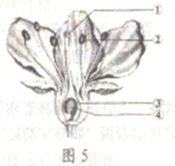
27．“梁上有又燕，翩翩雄与雌……青虫不易捕，黄口无饱期……”。白居易这脍炙人口的诗句，反映了生物繁衍后代的本能。下列有关生物生殖和发育的叙述，错误的是
A．家鸡的生殖发育有求偶、筑巢、孵卵、育雏等阶段
B．蜥蜴的生殖和发育过程摆脱了对外界水环境的依赖
C．家蚕的发育过程包括卵、幼虫、蛹和成虫四个阶段
D．污水中的孑孓发育蚊子的过程属于变态发育过程
28．甘甜多汁的桃肉是由图5所示的哪一结构发育来的？
A．① B．② C．③ D．④
29．在海边游泳被海蜇蛰伤后，用肥皂水进行清洗可缓解疾病。下列有关海蜇的叙述，正确的是
A．海蜇的身体有内、中、外三个胚层
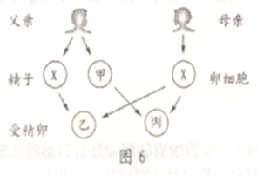
B．海蜇蛰人的刺细胞分布在外胚层中
C．海蜇的消化腔前端有口后端有肛门
D．海蜇与水螅、涡虫同属于腔肠动物
30．图6为生男生女示意图，下列叙述正确的是
A．男性的体细胞中有2对性染色体
B．图中精子甲内只含有1条染色体
C．丙在母亲的子宫内发育女性胎儿
D．含X、Y染色体的精子数目之比为1：1
第II卷（非选择题 共40分）
31．（6分）考场上，同学们个个摩拳擦掌，信心百倍，听到开考铃声响起，立即挥笔疾书。图7为该过程的部分示意图，请分析回答：
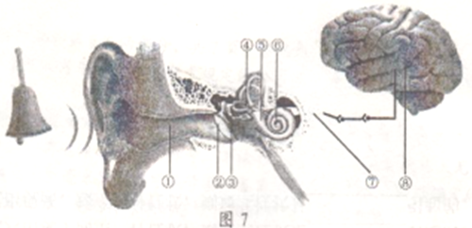
（1）听到开考铃声响起，同学们立即挥笔疾书，这属于 （反射类型）。
（2）铃声响起，刺激[ ] 产生振动，振动通过中耳中的[ ] 传到内耳。
（3）该过程中，存在于[ ] 中的对声波敏感的感觉细胞接受刺激后产生 上传，最终在[ ] 产生“铃声响了，可以答题了”的想法。
32．（8分）图8为某沙漠生态系统的食物网示意图，请据图回答：
（1）该沙漠生态系统的生物之间构成了 条食物链，其中仙人掌属于该生态系统组成成分中的 。
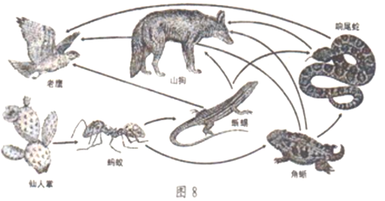
（2）该沙漠生态系统中，蜥蜴与角晰存在 关系。相对于森林生态系统，该系统的生物种类和数量都较少，自动调节能力 。
（3）生活在该生态系统的生物具有与其生活环境相适应的形态特征，例如，仙人掌茎上的叶刺，能有效头减少水分的散失，蜥蜴、角晰和响尾蛇的体表都覆盖着 ，不仅能保护身体，不能减少水分的蒸发。从达尔文的进化观点来看，这些形态特征的形成是长期 的结果。
（4）生活在该系统的生物，其结构与功能也是相适应的。例如，与老鹰飞行生活相适应，其附着在胸骨上的 发达，牵动两翼完成飞行动作，内脏器官之间 的存在，提高了气体交换效率，保障了飞行时氧气供应。
33．（8分）图9为尿液形成示意图，a、b、c分别代表不同的结构，①、②代表不同的物质，请据图回答：
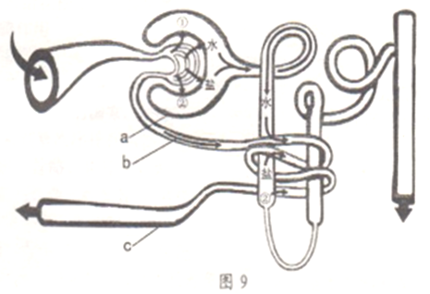
（1）血液流经肾之后，有益物质得到保留，有害物质得以排出，从而保证了生命系统的健康运行，图中①、②代表的物质分别是 、 。
（2）作为肾单位的组成部分，a为 ，其中的液体称为 。
（3）b内流动的血液为 （填“动脉血”或“静脉血”），c内血液最终通过下腔静脉流回到心脏的 部位。
（4）剧烈运动时，在汗液大量分泌的同时，垂体释放的抗利尿激素增多，作用于 等，促进对水分的重吸收，所以你只会排出少量的尿液，这种调节方式称为 。
34．（8分）把等量的玉米植株的不同器官放在透明的封闭容器中，并把它们暴露在不同颜色的光照下，8小时后，对容器中的氧气进行测量，得到下表所示的数据。请分析回答：[来源:学科网ZXXK]
容器 | 器官 | 光的颜色 | 温度（℃）[来源:Z_xx_k.Com] | O₂增加量（mL）
甲 | 叶 | 红 | 22 | 120
乙 | 叶 | 绿 | 22 | 15
丙 | 根 | 红 | 22 | 0
（1）分析可知，容器 中的光合作用速率最快。实验中发现，容器壁上附着有一些水珠，这些水珠的出现主要与叶片的 这一生理过程有关。
（2）对比容器甲、乙可发现， 是影响光合作用速率的重要因素。容器丙中O₂增加量为0mL，导致这一结果产生的原因是根细胞中没有 。
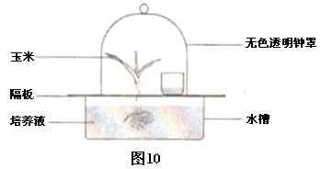
（3）将容器甲或乙中的叶片放在盛有 的小烧杯中隔水加热，向处理后的叶片上滴加碘液，发现叶片变蓝，说明光合作用能制造 。
（4）若图10装置的小烧杯中的液体是澄清的石灰水，要探究玉米呼吸作用是否会产生二氧化碳，应将装置置于 的环境中；若小烧杯中的液体是氢氧化钠溶液（可吸收二氧化碳），欲用来探究二氧化碳是光合作用的原料，应该怎样设置对照实验装置？
。
35．（10分）玉米是一种重要的粮食作物，也是遗传研究的良好材料。通常是雌雄同株，顶生雄花序，侧生雌花序。如图11所示，一株由紫色玉米粒发育成的植株A，与一株由黄色玉米粒发育成的植株B相邻种植，发现A植株玉米穗上的籽粒均为紫色，而B植株玉米穗上籽粒有黄色和紫色两种。已知玉米的紫色和黄色这对相对性状由基因Y和y控制。请分析回答：
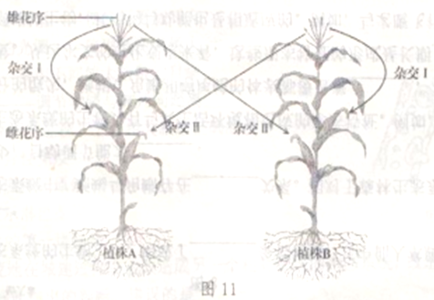
（1）如图所示，玉米的花粉既可以落到同一植株的柱头上（如杂交I），也可以落在其他植株的柱头上（如杂交II），玉米的这种传粉方式属于 。自然状态下，玉米的这种传粉需要 作为媒介。
（2）分析可知，植株B上所结紫色籽粒、黄色籽粒的基因组成分别是 、 。
（3）为探究植株A所所结紫色玉米粒的基因组成，某同学随机选取了植株上2粒紫色种子单独隔离种植，所结玉米籽粒全为紫色。该同学即判断植株A上所有紫色籽粒的基因组成都是YY。可老师认为他的结论不科学，原因是 。
（4）玉米的高茎对矮茎为显性，某同学在自家的高茎（基因组成为TT）玉米田里，发现了一株矮茎玉米。请完成该同学设计的探究矮茎玉米性状出现原因的实验方案。
方法步骤：
①将矮茎玉米与高茎玉米杂交，获得子一代。
②让子一代个体进行图11中杂交I方式传粉，获得子二代。
可能的结果及相应结论：
①若子二代只出现了高茎一种性状，则矮茎性状是 引起的。
②若子二代出现高、矮两种性状，则矮茎性状是 引起的。

日照市2014年初中毕业考试生物试题参考答案及评分标准
第I卷 （选择题 共60分）
一、选择题：每题只有一个选项符合题目要求。每题选对的得2分，选错或未选的得0分。
1—5CDADC 6—10BBABA 11—15CADCA 16—20DBADA 21—25CBDCB 26—30CACBD
第II卷（非选择题 共50分）
二、非选择题：
31.每空1分，共6分。
（1）复杂反射 （2）[②]鼓膜 [③]听小骨 （3）[⑥]耳蜗 神经冲动 [⑧]大脑皮层
32.每空1分，共8分。
（1）8 生产者 （2）竞争 较弱 （3）（角质的）鳞片 自然选择 （4）胸肌 气囊
33.每空1分，共8分。
（1）尿素 葡萄糖（营养物质） （2）肾小囊 原尿
（3）动脉血 右心房 （4）肾小管 激素调节
34.每空1分，共8分。
（1）甲 蒸腾作用 （2）光的颜色 叶绿体
（3）酒精 淀粉 （4）黑暗 将氢氧化钠溶液换为清水
35.（1）（2）小题每空1分，（3）、（4）小题每空2分，共10分。
（1）异花传粉 风 （2）Yy yy
（3）选择样本太少，实验有偶然性 （4）环境 遗传物质（基因）改变

评卷说明
1.考生若有其他合理答案，请参照赋分标准给分。
2.生物学科名词、术语出现别字、错字得0分。
3.数字代号与名称不相符得0分，如31题。

